CONTACT TAPI BENUTZERDOKUMENTATION

##### **Stand: März 2024**

**Rechtliche Hinweise**

Die Informationen in dieser Dokumentation wurden sorgfältig auf ihre Korrektheit überprüft, können aufgrund ständiger Aktualisierung und Änderungen jedoch Fehler enthalten.

Enreach übernimmt keine Verantwortung für Druck- und Schreibfehler.

Trotz sorgfältiger inhaltlicher Kontrolle übernimmt Enreach keine Haftung für die Inhalte externer Links und macht sich diese nicht zu eigen. Für den Inhalt der verlinkten Seiten sind ausschließlich deren Betrei- ber verantwortlich.

INHALT

Einleitung 4

* 1. Kompatibilität 4
  2. Lizenzierung 4

Contact TAPI Service Provider konfigurieren 5

* 1. Voraussetzungen 5
  2. Konfiguration 5
     1. Users 6
     2. Advanced 6
     3. Network 8
     4. Info 8

Unterstützte Anruffunktionen 9

Unterstützte Anrufereignisse 10

# EINLEITUNG

Der Contact TAPI Service Provider kann TAPI-kompatible Software mit Enreach Contact verbinden. Damit können Sie die Telefoniefunktionen von Enreach Contact von einem Windows-Computer oder -Server aus über Software von Drittanbietern steuern. Es umfasst grundlegende Funktionen wie Wählen, Annehmen und Auflegen von Anrufen. Aber auch zusätzliche Funktionen wie Konferenzen, Halten, Weiterleiten und Parken von Anrufen werden unterstützt.

Typische Anwendungsfälle, für die der Contact TAPI Service Provider genutzt werden kann, sind:

* Outlook-Kontakte direkt aus Outlook anwählen
* Wählen mit dem Standard-Wählprogramm von Microsoft Windows (Dialer.exe)
* Protokollierung eingehender Anrufe
* Wählen und Darstellen von Kontaktinformationen in CRM-Systemen (erfordert TAPI-kompatible Software von Drittanbietern)
* Support erweiterter Telefonie-Funktionen mit TAPI-kompatibler PC- Software von Drittanbietern

## KOMPATIBILITÄT

## LIZENZIERUNG

Für die Nutzung des Contact TAPI Service Providers sind die folgenden Lizenzen erforderlich:

* Enreach Contact

Benutzer müssen das Contact TAPI Add-On gebucht haben. Benut- zer ohne das Contact TAPI Add-On können nicht im Contact TAPI Service Provider registriert werden.

* Multiline TAPI

Um mehrere Benutzer zum Contact TAPI Service Provider hinzuzufü- gen, wird das Contact TAPI Add-On benötigt.

##### Betriebssysteme

Der Contact TAPI Service Provider wird unterstützt von:

* Windows 8 und höher
* Windows Server 2012 und höher

##### Unterstützte Enreach Contact Endpunkte

* Enreach Contact Desktop
* Enreach Contact Mobile
* Mobiltelefone
* Tischtelefone

# CONTACT TAPI SERVICE PROVIDER KONFIGURIEREN

Sie müssen den Contact TAPI Service Provider installieren und konfigu- rieren, um ihn nutzen zu können. Er ist als Microsoft Software Installer (msi)-Datei verfügbar.

## VORAUSSETZUNGEN

Es gelten die folgenden Voraussetzungen:

**1** Die neueste X64-Version von Microsoft Visual C++ Redistributable Die neueste Version kann von der folgenden Website heruntergela- den werden: [https://learn.microsoft.com/en-us/cpp/windows/](https://learn.microsoft.com/en-us/cpp/windows/latest-supported-vc-redist) [latest-supported-vc-redist.](https://learn.microsoft.com/en-us/cpp/windows/latest-supported-vc-redist)

**2.** Administratorrechte

## KONFIGURATION

Nach erfolgreicher Installation muss der Contact TAPI Service Provider konfiguriert werden.

Bitte beachten Sie, dass für die Konfiguration des Contact TAPI Service Provi- ders Windows-Administratorrechte erforderlich sind.

#### So öffnen Sie die Einstellungen des Contact TAPI Service Providers

1. Starten Sie den Windows-Suchdialog mit der Tastenkombination WIN

+ S.

1. Suchen Sie nach Telefon und Modem.
2. Öffnen Sie den Dialog Telefon und Modem.
3. Klicken Sie auf Erweitert.

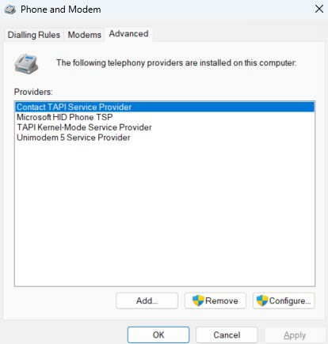

1. Wählen Sie Contact TAPI Service Provider und klicken Sie auf Konfigurieren.
   * Es erscheinen die Konfigurationsoptionen des Contact TAPI Ser- vice Providers mit den folgenden vier Registerkarten:

|  |  |
| --- | --- |
| Registerkarte | Erläuterung |
| Users | Fügen Sie hier die Benutzer/Geräte hinzu, die gemonitored werden sollen. |
| Advanced | Auf dieser Registerkarte können Sie das Nummernformat für eingehende und ausge- hende Anrufe ändern. |
| Network | Auf dieser Registerkarte können Sie optional einen Proxyserver konfigurieren. |

|  |  |
| --- | --- |
| Registerkarte | Erläuterung |
| Info | Auf dieser Registerkarte können Sie Versions- und Lizenzinformationen anzeigen und die Protokollstufe einstellen. |

1. Fahren Sie mit einer der folgenden Optionen fort:

*Users**Advanced**Network**Info*

### USERS

Sie können Benutzer und Geräte hinzufügen, die über den Contact TAPI Service Provider gemonitored werden müssen.

#### So fügen Sie Benutzer/Geräte hinzu

* + - 1. Klicken Sie auf die Registerkarte Users und auf Add, um einen neuen Benutzer hinzuzufügen.
         * Der Dialog für die Benutzereinstellungen wird angezeigt.
      2. Geben Sie den Benutzernamen und das Passwort des Benutzers ein. Es handelt sich dabei um dieselben Anmeldedaten, die auch für die Anmeldung bei Enreach Contact Desktop, Web oder Mobile verwendet werden.
      3. 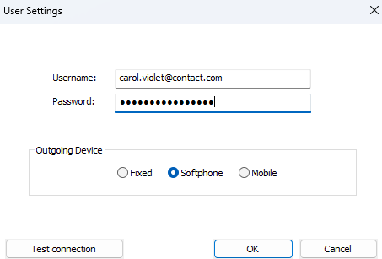Klicken Sie auf OK.
      4. Wählen Sie unter Outgoing Device das Gerät des Benutzers aus, das Sie monitoren möchten. Wenn ein neuer Anruf über den Contact TAPI Service Provider gestartet wird, wird das ausgewählte Gerät für den Anruf verwendet.
      5. Verwenden Sie die Option Test Connection, um zu überprüfen, ob die Anmeldedaten des Benutzers korrekt eingegeben wurden.
      6. Klicken Sie auf OK, um die Einstellungen zu speichern.

Wenn der Benutzer nicht über die richtigen Lizenzen verfügt, kann er nicht gespeichert werden.

### ADVANCED

Auf der Registerkarte Advanced können Sie das Format der Telefon- nummern für eingehende und ausgehende Anrufe ändern.

Unter MakeCall Rules können Sie Regeln hinzufügen, die das Format der Telefonnummern beim Wählen ändern. Dies kann nützlich sein, wenn Ihre App z. B. Telefonnummern in einem anderen Format spei- chert und wählt, als Sie es wünschen. Sie können

* Neue Regeln hinzufügen
* Vorhandene Regeln bearbeiten
* Regeln löschen
* Legen Sie die Priorität der Regeln fest

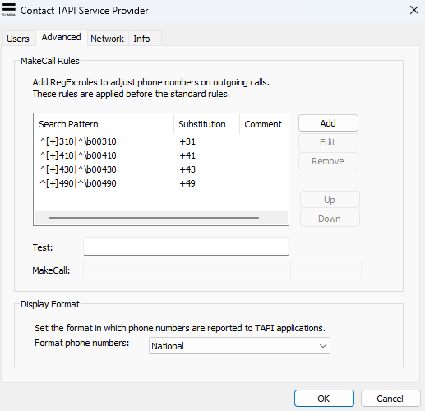

#### So fügen Sie eine neue Regel hinzu

* + - 1. Klicken Sie auf die Registerkarte Advanced.
      2. Klicken Sie auf Add, um eine neue Regel hinzuzufügen.
         * Der Regel-Dialog erscheint.

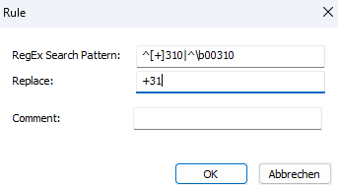

|  |  |
| --- | --- |
| Bezeichnung | Erläuterung |
| RegEx Search Pattern | Verwenden Sie reguläre Ausdrücke (ECMAScript), um die Suchmuster zu definieren. |
| Replace | Geben Sie den neuen Wert ein.  *Beispiel*  *RegEx Search Pattern: ^[+]310|^\b00310 Replace: +31* |
| Comment | Hier können Sie optional eine Notiz eingeben. |

1. Testen Sie Ihre Ausdrücke, indem Sie Ihre Suchmuster in das Feld

Test eingeben.

* Im Feld MakeCall können Sie sehen, welche Rufnummer beim Wählen verwendet wird.

1. Öffnen Sie das Dropdown-Menü Format phone numbers und wählen Sie das Format aus, in dem die Anrufer-ID eingehender Anrufe gesendet werden soll:

* Local
* National
* International

1. Klicken Sie auf OK, um die Einstellungen zu speichern.

### NETWORK

Wenn Sie einen Proxy-Server verwenden, können Sie die Proxy-Einstel- lungen auf der Registerkarte Network konfigurieren.

#### So konfigurieren Sie die Proxy-Einstellungen

* + - 1. Klicken Sie auf die Registerkarte Network.
         * Die Registerkarte Network erscheint.

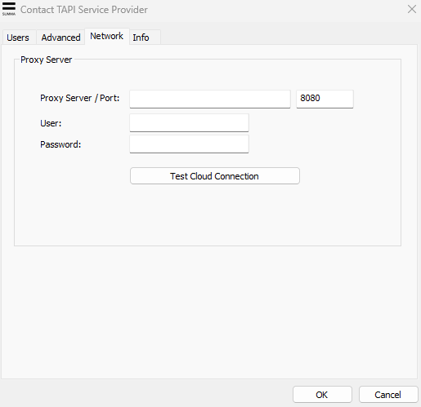

* + - 1. Geben Sie die folgenden Daten ein:

|  |  |
| --- | --- |
| Bezeichnung | Erläuterung |
| Password | Geben Sie die Anmeldedaten für den Proxyser- ver ein. |

* + - 1. Klicken Sie auf Test Cloud Connection, um die Verbindung zu testen.
      2. Klicken Sie auf OK, um die Einstellungen zu speichern.

### INFO

Auf der Registerkarte Info finden Sie die Versionsnummer des Contact TAPI Service Providers.

Hier können Sie auch die Protokollstufe einstellen. Die Protokollstufe bestimmt, welche Informationen in der Logdatei protokolliert werden. Die Protokollstufe umfasst die Stufen Error, Warn, Info, Debug und Trace. Mit jeder Stufe werden weitere Informationen in die Logdatei auf- genommen.

Auf der Registerkarte Info wird auch angezeigt, wo sich die Logdatei auf Ihrem Computer befindet.

|  |  |
| --- | --- |
| Bezeichnung | Erläuterung |
| Proxy-Server/Port | Geben Sie den Hostnamen oder die IP-Adresse und die Portnummer Ihres Proxyservers ein. |
| User | Geben Sie die Anmeldedaten für den Proxyser- ver ein. |

# UNTERSTÜTZTE ANRUFFUNKTIONEN

|  |  |
| --- | --- |
| Anruffunktion | Beschreibung |
| Redirect | Umleiten/Weiterleiten eines Anrufs an ein neues Ziel |
| Pickup | Annehmen eines Anrufs, der auf einer anderen Leitung/Nebenstelle läutet |
| Park | Einen Anruf parken |
| Unpark | Einen geparkten Anruf zurückholen |

Der Contact TAPI Service Provider unterstützt die folgenden Anruffunk- tionen:

|  |  |
| --- | --- |
| Anruffunktion | Beschreibung |
| Answer | Eingehende Anrufe annehmen oder ablehnen (nur unterstützt, wenn Softphone als Gerät ausgewählt ist) |
| MakeCall | Neuen ausgehenden Anruf einleiten |
| DropCall | Auflegen/Beenden eines Anrufs |
| Hold | Unterbricht einen Anruf vorübergehend, damit die App das Leitungsgerät für andere Anrufe verwenden kann |
| Unhold | Zurückholen eines Anrufs, der zuvor auf Halten gelegt wurde |
| BlindTransfer/Transfer | Einen Blind Call Transfer an ein bestimmtes Ziel durchführen |
| SetupTransfer/Transfer | Führen Sie eine Weiterleitung mit Rückfrage durch. Wenn ein Anruf für die Weiterleitung aufgebaut wird, wird automatisch eine Rückfrage hergestellt, damit die Rufnummer des neuen Weiterleitungsziels des Anrufs gewählt werden kann. Der Teilnehmer, von dem die Verbindung ausgeht, kann diese Rückfrage nutzen, um einen Anruf zu tätigen, bevor er die Weiterleitung abschließt. |
| SwapHold | Umschalten zwischen der Rückfrage und dem ursprünglichen Anruf |
| Three-Way Conference | Aufbau eines Gesprächs mit drei Teilnehmern |

# UNTERSTÜTZTE ANRUFEREIGNISSE

|  |  |
| --- | --- |
| Bezeichnung | Erläuterung |
| HoldPendingTransfer | Der Anruf wird gerade gehalten und wartet darauf, an eine andere Nummer weitergeleitet zu werden. |
| Conferenced | Der Anruf ist Mitglied einer Konferenz und befindet sich im Verbindungsstatus. |
| Idle | Der Anruf existiert, wurde aber nicht verbun- den. Es gibt keine Aktivität in dem Anruf, d.h. es ist derzeit kein Anruf aktiv. Ein Anruf kann nie aus dem Idle-Status herauskommen. |

Der Contact TAPI Service Provider empfängt die folgenden Anrufereig- nisse:

|  |  |
| --- | --- |
| Bezeichnung | Erläuterung |
| Offering | Der Anruf wird angeboten und signalisiert das Eingehen eines neuen Anrufs |
| Dialtone | Der Anruf erhält ein Freizeichen vom Switch, was bedeutet, dass der Switch bereit ist, eine gewählte Rufnummer zu empfangen. |
| Dialling | Der Anrufer wählt während des Gesprächs Ziffern. Die gewählten Ziffern werden vom Switch erfasst. Beachten Sie, dass weder lineGenerateDigits noch TSPI_lineGenerateDigits die Leitung in den Wählzustand versetzen. |
| Proceeding | Der Wählvorgang ist abgeschlossen und der Anruf wird durch das Exchange Network oder das Telefonnetz weitergeleitet. Dies geschieht, nachdem der Wählvorgang abgeschlossen ist und bevor der Anruf den gewählten Teilnehmer erreicht, was durch Rückruf, Besetztzeichen oder Beantworten angezeigt wird. |
| Connected | Der Anruf wird aufgebaut und die Verbindung wird hergestellt. Während des Anrufs können Informationen zwischen der Quell- und der Zieladresse übertragen werden. |
| Hold | Der Anruf wird vom Switch ins Wartefeld gelegt. Dadurch wird die physische Leitung frei, so dass ein anderer Anruf die Leitung nutzen kann. |